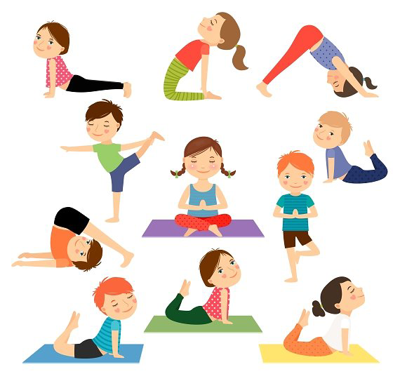 | RAZGIBAJ SE,  DA OSTANEŠ ZDRAV  Torek, 7. 4. 2020

Aktivnost 1: | JOGA ZA DOBRO JUTRO  https://www.youtube.com/watch?v=7VAEIkGmXno
Aktivnost 2: | NAUČITE SE PLESNE KOREOGRAFIJE HUBBA BUBBA  https://www.youtube.com/watch?v=bHk7T28yqik
Aktivnost 3: | VAJE ZA ŠPORTNO VZGOJNI KARTON - DOMA ALI ZUNAJ  https://www.youtube.com/watch?v=_aR9Ixar4sE&t=6s  V času učenja na daljavo vadi in izvajaj vaje/naloge, ki ti bodo pomagale, da boš pri testiranju za športno-vzgojni karton čim uspešnejši. Vem ,da zmoreš vsako vajo narediti

